**ΔΕΣΠΟΙΝΑ ΠΛΑΣΤΑΡΑ 0712096**

**«Πρόγραμμα Αγωγής Υγείας με στόχο την πρόληψη της παιδικής παχυσαρκίας»**

Βάση των αποτελεσμάτων των ερευνών, η παιδική παχυσαρκία αποτελεί μάστιγα της εποχής. Σκοπό αυτού του προγράμματος είναι να αποτρέψει την εμφάνιση της παιδικής παχυσαρκίας, να προάγει τον υγιεινό τρόπο ζωής μέσω της μεσογειακής διατροφής και την ενασχόληση με φυσικές δραστηριότητες. Θέλουμε, όχι μόνο να πληροφορήσουμε τα παιδιά και τις οικογένειές τους αλλά να δημιουργήσουμε στάσεις ζωής πάνω την διατροφή και την φυσική δραστηριότητα. Το πρόγραμμα αυτό θα εφαρμοστεί σε ένα τμήμα της ΣΤ΄ τάξης δημοτικού, στα πλαίσια του μαθήματος της Φυσικής Αγωγής και θα υπάρχουν συναντήσεις γονέων και παιδιών μετά το πέρας του σχολικού ωραρίου μια φορά την εβδομάδα. Θα γίνουν 6 μαθήματα, κάθε μάθημα θα διαρκεί μια εβδομάδα και θα γίνονται την ώρα της «Φυσικής Αγωγής» και κάποιες μέρες μετά το πέρας του σχολικού ωραρίου.

Η παχυσαρκία αποτελεί ένα από τα σημαντικότερα προβλήματα της δημόσιας υγείας του 21ου αιώνα. Η παιδική και εφηβική παχυσαρκία έχει πάρει διαστάσεις «επιδημίας», μάλιστα τα ποσοστά της στην Ελλάδα είναι από τα υψηλότερα παγκοσμίως. Όπως είναι γνωστό, η παχυσαρκία κατά την παιδική-εφηβική ηλικία οδηγεί σε παχυσαρκία κατά την ενήλικη ζωή και χαμηλά επίπεδα φυσικής δραστηριότητας. Η παχυσαρκία και η υποκινητικότητα δημιουργούν πλήθος ιατρικών προβλημάτων όπως καρδιαγγειακές παθήσεις, υπέρταση, υπερλιπιδαιμία, διαβήτης και προβλήματα στις αρθρώσεις. Όλα αυτά οδηγούν σε υπέρμετρη αύξηση των δαπανών για την δημόσια υγεία αν αναλογιστούμε το ποσοστό των υπέρβαρων και παχύσαρκων ατόμων στην χώρα μας.

Η καλύτερη ηλικία για να χρησιμοποιήσουμε ένα πρόγραμμα αγωγής υγείας στα παιδία είναι η ηλικία των 10-12 ετών, γι’ αυτό επιλέξαμε και παιδιά της ΣΤ΄ τάξης του δημοτικού. Ενημερώνοντας και δημιουργώντας στάσεις ζωής από μικρή ηλικία στα παιδία, βάζουμε τα θεμέλια για την δια βίου διατήρηση των υγιεινών στάσεων ζωής.

Στο τέλος του προγράμματος αναμένουμε τα παιδιά και οι οικογένειές τους να:

* έχουν μάθει ποιες είναι βλαβερές και ποιες θρεπτικές τροφές
* έχουν μάθει να φτιάχνουν υγιεινό πρωινό και σνακ για το σχολείο
* έχουν μάθει πώς να αυξήσουν την φυσική τους δραστηριότητα και πώς να αξιολογήσουν την φυσική τους κατάσταση
* έχουν βάλει στην καθημερινότητά τους την μεσογειακή διατροφή
* διδάξουν σε όλα τα τμήματα της ΣΤ΄ τάξης του σχολείου τι έμαθαν στο πρόγραμμα
* μάθουν να δουλεύουν σε ομάδες

**1ο ΜΑΘΗΜΑ - Γνωριμία με τις τροφές!**   
 Σκοπός του μαθήματος είναι να μάθουν τα παιδιά ποιες είναι οι θρεπτικές και ποιες οι βλαβερές τροφές, να διαβάζουν τις ετικέτες των τροφίμων από το σουπερ μάρκετ και «Τι πρέπει να τρώω πριν πάω στο σχολείο;». Στο συγκεκριμένο μάθημα ομιλητής θα είναι ένας διαιτολόγος και η ομιλία θα γίνει παρουσία γονέων μετά το πέρας του σχολικού ωραρίου. Κατά την διάρκεια της υπόλοιπης εβδομάδας τα παιδιά με τον καθηγητή Φυσικής Αγωγής θα αναπτύσσουν περαιτέρω το θέμα.

**Εργασία:** Χωρίζουμε τα παιδιά σε 5 ομάδες και αναθέτουμε ένα θέμα σε κάθε ομάδα.   
Συλλέξτε εικόνες, φωτογραφίες και κείμενα και δημιουργήστε ένα κολάζ το οποίο θα παρουσιάσετε στο επόμενο μάθημα. Θέματα: α) θρεπτικά και βλαβερά φαγητά, β) ιδανικό πρωινό, γ) ιδανικό σνακ, δ) ιδανικό μεσημεριανό, ε) ιδανικό βραδινό.

**2ο ΜΑΘΗΜΑ – Παιδική παχυσαρκία**

Στο μάθημα αυτό οι μαθητές να μάθουν τι είναι η παιδική παχυσαρκία, ποιες είναι οι επιπτώσεις της στο παιδί και την μετέπειτα ζωή του. Η διάλεξη θα γίνει από τον καθηγητή Φυσικής Αγωγής με την μορφή ομιλίας, προβολής βίντεο και συζήτησης. Θα μάθουν πώς να μετρούν το ύψος, το βάρος, την περιφέρεις μέσης και πυέλου και να βρίσκουν τον ΔΜΣ.

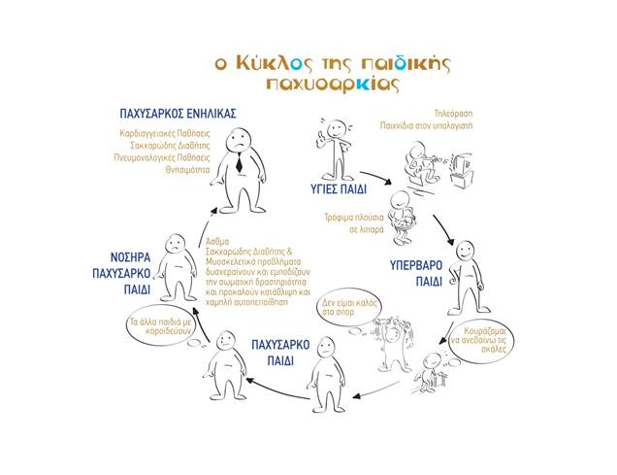

Σημείωση: θα τοποθετήσουμε στην αίθουσα ανακοινώσεων της τάξης την συγκριμένη εικόνα, δίπλα από τα κολάζ των μαθητών. Με αυτό τον τρόπο θα μπορούν ανά πάσα στιγμή να ανατρέξουν στον πίνακα και να θυμηθούν τι έχουν διδαχθεί μέχρι τώρα εν συντομία.

**Εργασία:** Κάθε ομάδα μαζί με τους γονείς θα πρέπει να βρει το ύψος, το βάρος, την περιφέρεια μέσης και πυέλου και τον ΔΜΣ για κάθε παιδί. Οι ομάδες θα πρέπει να πάρουν αυτά τα στοιχεία και να τα περάσουν σε ένα μεγάλο χαρτόνι (αναγράφοντας και την ημερομηνία μέτρησης) που θα τοποθετηθεί στην αίθουσα.   
Προσοχή!   
Δεν θα αναγράφονται τα ονόματα των μαθητών δίπλα από τις τιμές, αλλά θα δώσουμε στον καθένα ένα νούμερο. Με αυτό τον τρόπο θα μειώσουμε τον ανταγωνισμό μεταξύ των μαθητών.

**3ο ΜΑΘΗΜΑ – Μεσογειακή διατροφή**

Στόχος του συγκεκριμένου μαθήματος είναι να μάθουν για την σωστή και υγιεινή διατροφή, να κατανοήσουν ότι η υγεία μας εξαρτάται άμεσα από την σωστή διατροφή και να μάθουν τι επιτάσσει η μεσογειακή διατροφή.

**Εργασία:** Με την βοήθεια των γονέων και του δασκάλου κάθε ομάδα θα φέρει κάποιο υλικό (πχ φρούτα, ψωμί ολικής άλεσης κτλ) για να φτιάξουν ένα υγιεινό πρωινό στην τάξη και να φάνε όλοι μαζί!

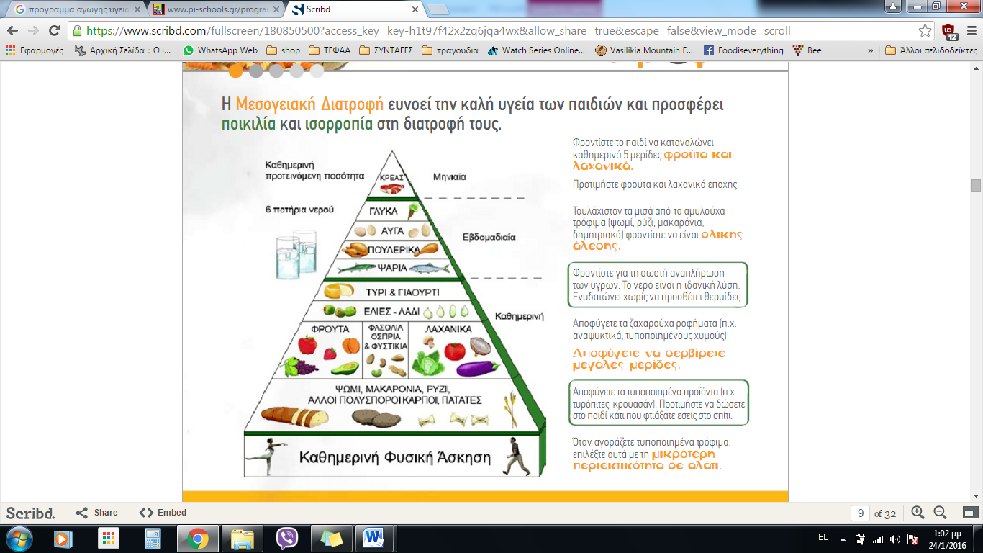

**4ο ΜΑΘΗΜΑ - Αξιολόγηση σωματικής κατάστασης**

Στο μάθημα αυτό θα γίνει σωματική αξιολόγηση των μαθητών κάθε ομάδας, με την χρήση συστήματος αξιολόγησης EUROFIT. Στόχος μας είναι να μάθουν τι είναι η αξιολόγηση, πως γίνεται, πώς κατηγοριοποιούμε τα αποτελέσματα χρησιμοποιώντας τις νόρμες και να μάθουν αξιολογούν τον εαυτό τους για να βλέπουν την εξέλιξή τους.

**Εργασία:** Τα αποτελέσματα κάθε ομάδας θα συμπληρωθούν σε μια καρτέλα που θα τοποθετηθεί στον πίνακα ανακοινώσεων της τάξης (αντί για τα ονόματα των μαθητών θα βάλουμε νούμερα). Κάθε ομάδα θα φτιάξει την δική της καρτέλα.

**5ο ΜΑΘΗΜΑ – Μαθαίνω να γυμνάζομαι μόνος μου**

Στόχος του μαθήματος είναι οι μαθητές να μάθουν ένα βασικό ασκησιολόγιο για να ενδυναμώσουν τις βασικές μυϊκές ομάδες του σώματός τους, χωρίς την βοήθεια γυμναστή. Επιπλέον θα μάθουν πώς να εκτελούν σωστά τις ασκήσεις για να μην τραυματίζονται, θα δοκιμάσουν διάφορες δραστηριότητες και αθλήματα και θα μάθουν πόσο σημαντική είναι η φυσική δραστηριότητα για την υγεία.

**Εργασία:** κάθε ομάδα θα εκτελέσει ένα συγκεκριμένο ασκησιολόγιο που θα φτιάξει μόνη της και θα καταγράψει τις επιδόσεις κάθε μαθητή.

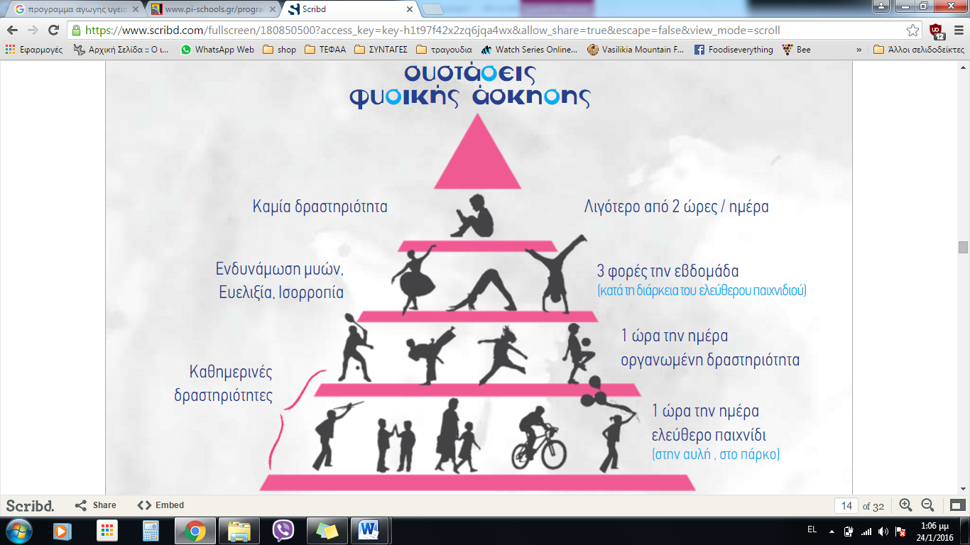

Σημείωση: Η φωτογραφία θα μπει στον πίνακα ανακοινώσεων της τάξης

**6ο ΜΑΘΗΜΑ – Διδασκαλία σε όλα τα τμήματα της ΣΤ’ τάξης**

Στόχος του μαθήματος είναι οι ομάδες να συνεργαστούν μεταξύ τους, να διοργανώσουν μια εκδήλωση υπό την καθοδήγηση του καθηγητή και των γονέων τους. Πριν ξεκινήσει η εκδήλωση, οι γονείς και όλοι οι μαθητές που παρευρίσκονται εκεί θα απαντήσουν ένα ερωτηματολόγιο σχετικά με τις διατροφικές τους συνήθειες.

**Εργασία:** Κάθε ομάδα θα αναλάβει ένα θέμα από τα 5 μαθήματα που έκαναν. Θα ετοιμάσουν αφίσες, φυλλάδια, ομιλίες κτλ θα τα παρουσιάσουν στον καθηγητή τους και στο τμήμα και στη συνέχεια στην εκδήλωση σε όλα τα τμήματα της ΣΤ’ τάξης του σχολείου τους.

**ΑΝΑΛΥΤΙΚΗ ΠΕΡΙΓΡΑΦΗ 2ου ΜΑΘΗΜΑΤΟΣ**

Αρχικά θα εξηγήσουμε με απλά λόγια (χωρίς πολλούς επιστημονικούς όρους) τι είναι η παχυσαρκία. Θα εξηγήσουμε αναλυτικά τους **παράγοντες που ευθύνονται για την αύξηση της εμφάνισης της παχυσαρκίας** :

* **Περιβαλλοντικού παράγοντες**: μείωση φυσικής δραστηριότητας, εύκολη πρόσβαση σε τροφές υψηλής θερμιδικής αξίας
* **Κληρονομικότητα**: αν κάποιο παιδί έχει παχύσαρκους γονείς έχει τριπλάσιες πιθανότητες να γίνει παχύσαρκο σε σχέση με κάποιο άλλο παιδί που οι γονείς τους είναι φυσιολογικοί. Επιπρόσθετα, αν έχει αδέρφια παχύσαρκα έχει 40% πιθανότητες να αναπτύξει κι αυτό παχυσαρκία.
* **Σύγχρονος τρόπος ζωής**: η/υ, video games, τηλεόραση κτλ
* **Οικογένεια**: κυρίως στην νηπιακή και προσχολική ηλικία επηρεάζει τις συνήθειες φαγητού του παιδιού
* **Θηλασμός**: θεωρείται σημαντικό μέτρο πρόληψης της παιδικής παχυσαρκίας
* **Σχολικό περιβάλλον**: λόγω των προϊόντων που πωλούνται στο κυλικείο του σχολείου, αλλά και οι διατροφικές συνήθειες των συνομηλίκων.
* **Σωματική δραστηριότητα:** η σωματική δραστηριότητα, οποιασδήποτε μορφής, βοηθά στην καλύτερη κατανομή του λίπους, βοηθά μακροπρόθεσμα στην διατήρηση φυσιολογικού βάρους

Θα μιλήσουμε με ποιους τρόπους μπορούμε να αντιμετωπίσουμε την παχυσαρκία.

* Διαφοροποίηση/τροποποίηση του τρόπου ζωής: αλλαγή στις διατροφικές συνήθειες και ελάττωση των προσλαμβανόμενων θερμίδων
* Άσκηση: καθώς η καθιστική ζωή αυξάνει τον κίνδυνο εμφάνισης παχυσαρκίας, διαβήτη και καρδιαγγειακών νόσων, συνιστούμε την υιοθέτηση 150 λεπτών εβδομαδιαίως αερόβιας άσκησης σε συνδυασμό με μείωση των προσλαμβανόμενων θερμίδων και λιπαρών για να αποφύγουμε την εμφάνισή τους.
* Συμβουλευτική παιδιών και γονέων: τα οφέλη μια δίαιτας αλλά και της άσκησης είναι μεγαλύτερα όταν συνοδεύονται από συμβουλευτική και καθοδήγηση για υιοθέτηση υγιεινών συμπεριφορών και στάσεων.

Στη συνέχεια θα μετρήσουμε το ύψος , το βάρος και τις τιμές από τις περιφέρειες μέσης και πυέλου σε κάποιον εθελοντή για να δουν τα παιδιά και οι γονείς τον σωστό τρόπο μέτρησης. 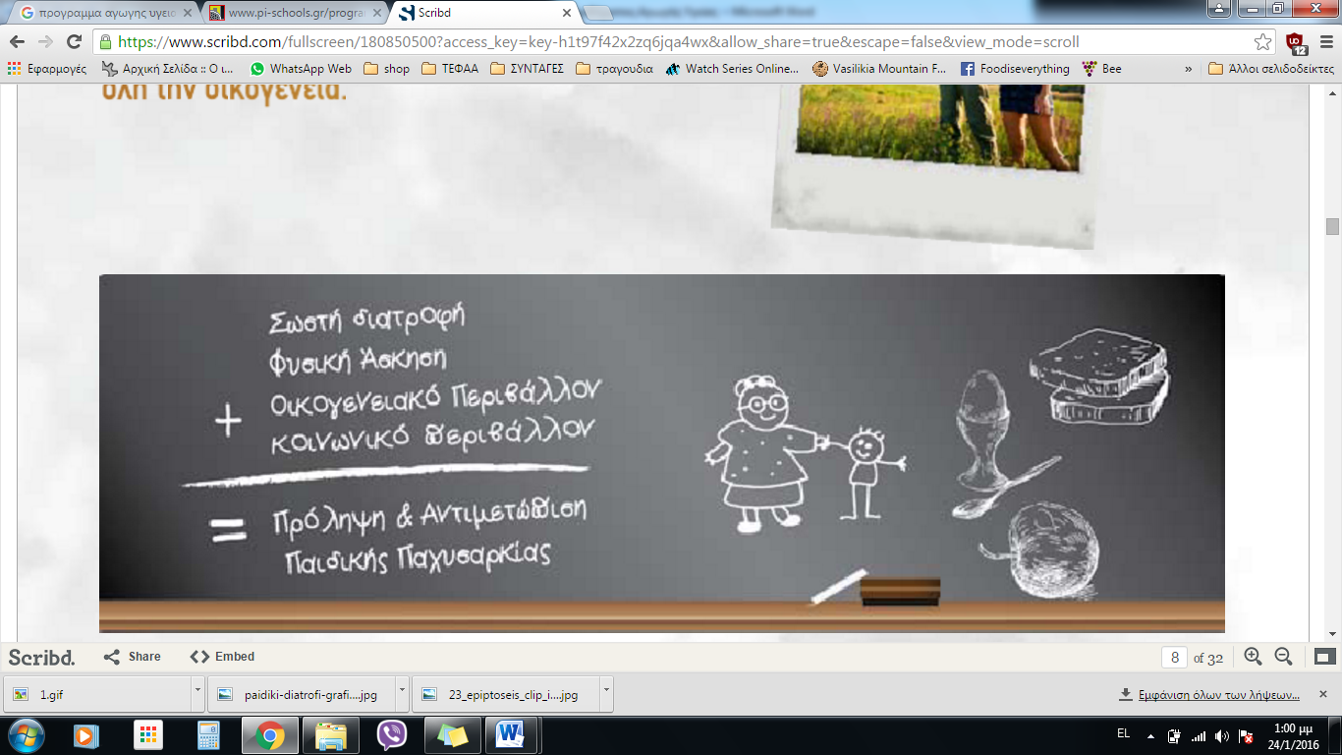

Σημείωση: Θα μπει στον πίνακα ανακοινώσεων την τάξης

Εξίσωση ΔΜΣ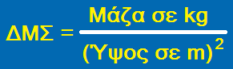

Σημείωση: θα μπει στον πίνακα ανακοινώσεων της τάξης

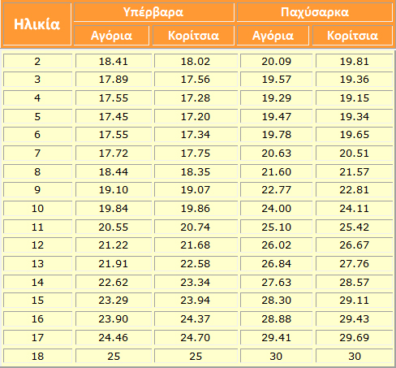

Σημείωση: Νόρμες κατηγοριοποίησης Δείκτη Μάζας Σώματος στις ηλικίες 2 έως 18 χρονών

**Αξιολόγηση προγράμματος**

Στο τέλος της σχολικής χρονιάς (δηλαδή στο επόμενο τρίμηνο) θα καλέσουμε τους μαθητές του τμήματος που παρακολούθησε το παραπάνω πρόγραμμα «Αγωγής Υγείας». Οι μαθητές θα καλεστούν

* να απαντήσουν σε ερωτηματολόγια σχετικά με την διατροφή τους και την φυσική τους δραστηριότητα
* θα μετρήσουμε το ύψος και το βάρος για να βρούμε τον ΔΜΣ και να συγκρίνουμε αυτές τις τιμές με βάση τις τιμές τους πριν ξεκινήσει το πρόγραμμα
* θα τους αξιολογήσουμε σωματικά

Επιπλέον παρόμοια ερωτηματολόγια θα συμπληρώσουν οι γονείς τους και οι μαθητές όλων των τμημάτων της ΣΤ’ τάξης για να δούμε τις διαφορές που μπορεί να προκύψουν από αυτά τα ερωτηματολόγια και εκείνα που συμπλήρωσαν στο προηγούμενο τρίμηνο. Ουσιαστικά έχουμε 3 βαθμίδες παρακολούθησης, τα παιδιά που «έτρεξαν» όλο το πρόγραμμα, οι γονείς που το παρακολούθησαν μερικώς και όλα τα τμήματα που απλά ενημερώθηκαν για το συγκεκριμένο θέμα.